Fakültemiz Akreditasyon Komisyonu kapsamında “Kriter Komisyonu” alt komisyonu 11.10.2021 tarihinde komisyon başkanı Prof. Dr. Emine KIYAK başkanlığında 2 numaralı derslikte saat 11.00'da toplanmıştır.

Toplantıda Görüşülen Konular:
Madde 1. Hemşirelik fakültesi akademik personellerine güncel atama kriterleri hakkında bilgi verilmiş.
Madde 2. Akademik personelin atama kriterlerine yönelik soruları tartışılmıştır.

Kriter Komisyonu Üyeleri
Komisyon Başkanı: Prof. Dr. Emine KIYAK
Prof. Dr. Cantürk ÇAPIK
Doç. Dr. Zeynep KARAMAN ÖZLÜ
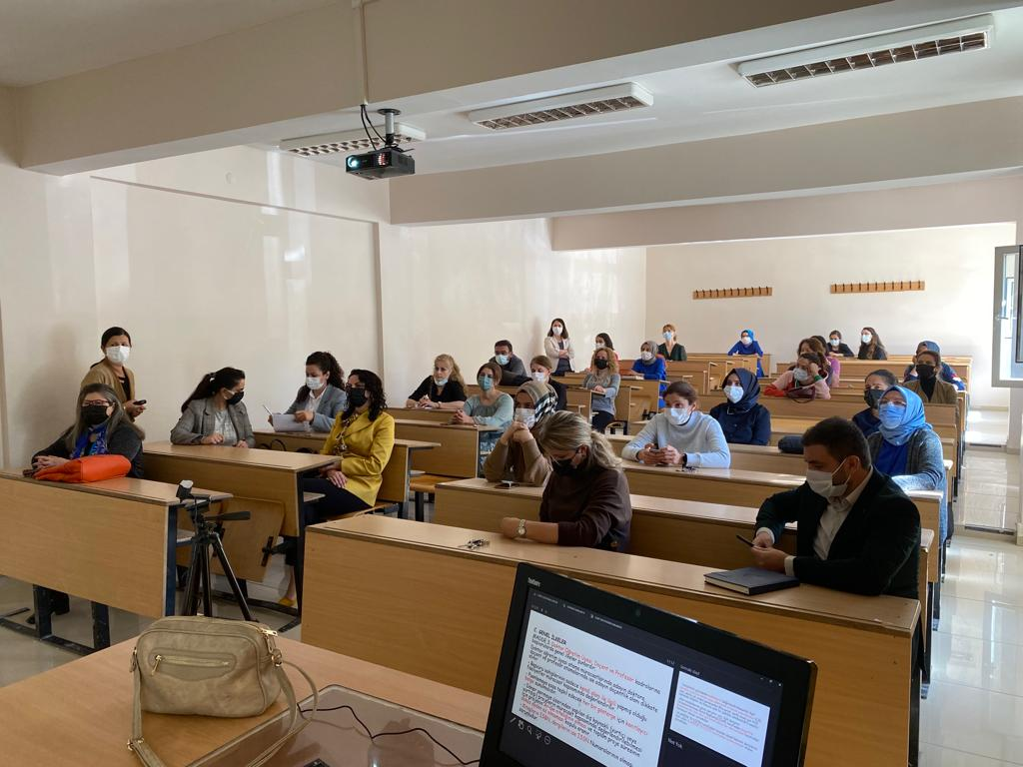
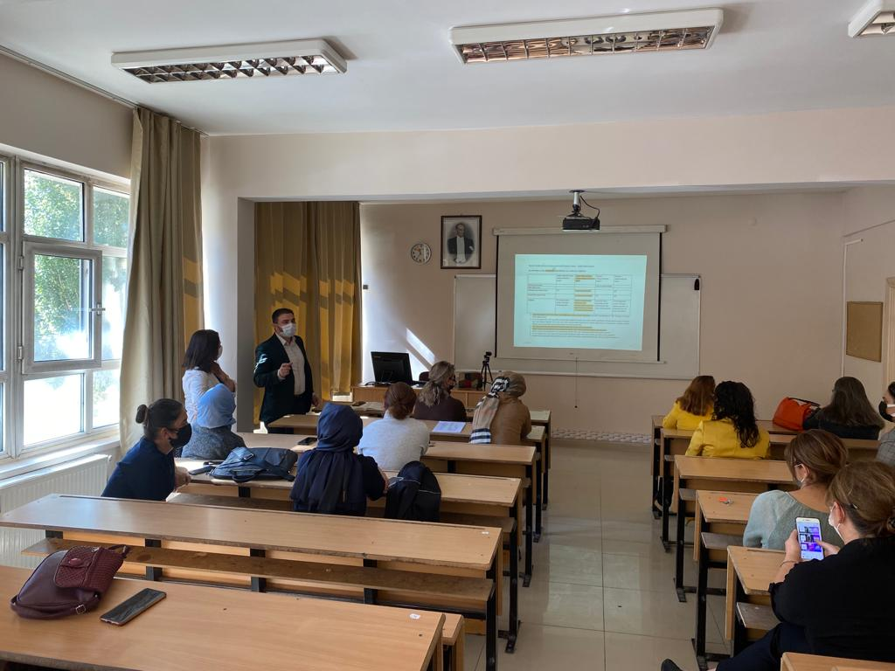
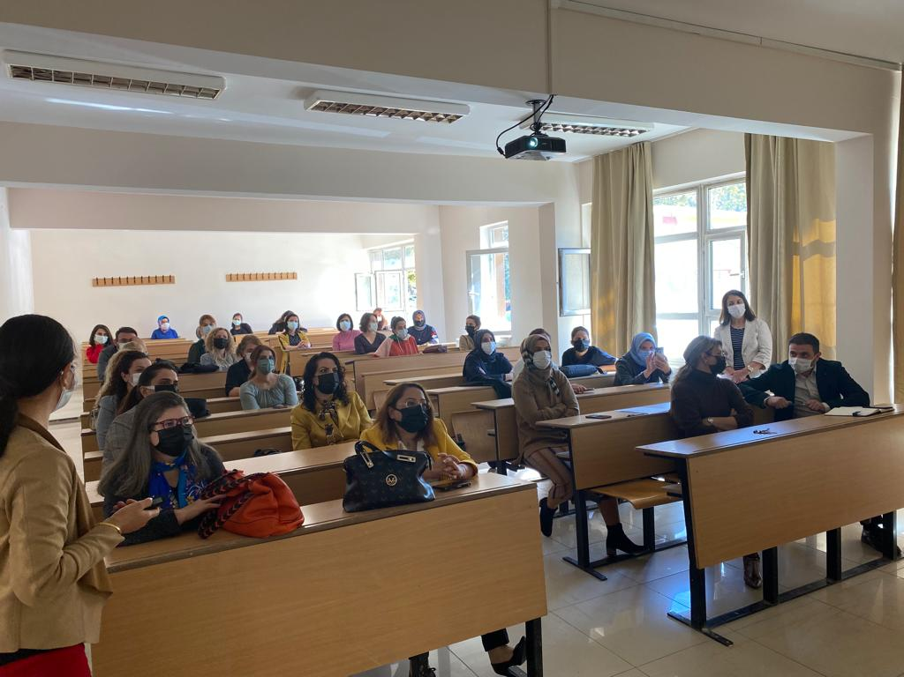

Toplantı Katılımcı Listesi
Prof. Dr. Reva BALCI AKPINAR
Prof. Dr. Emine KIYAK
Prof. Dr. Cantürk ÇAPIK
Doç. Dr. Gülay İPEK ÇOBAN
Doç. Dr. Gülçin AVŞAR
Doç. Dr. Mehtap KAVURMACI
Doç. Dr. Nuray DAYAPOĞLU
Doç. Dr. Zeynep KARAMAN ÖZLÜ
Doç. Dr. Esra YILDIZ
Doç. Dr. Özlem ŞAHİN ALTUN
Doç. Dr. Afife YURTTAŞ
Doç. Dr. Aslı SİS ÇELİK
Doç. Dr. Nazlı HACIALİOĞLU
Dr. Öğr. Üyesi Mine EKİNCİ
Dr. Öğr. Üyesi Sonay BİLGİN
Dr. Öğr. Üyesi Hasret YALÇINÖZ BAYSAL
Dr. Öğr. Üyesi Hatice DURMAZ
Dr. Öğr. Üyesi Hatice POLAT
Dr. Öğr. Üyesi Meltem ŞİRİN GÖK
Dr. Öğr. Üyesi Dilek GÜRÇAYIR
Dr. Öğr. Üyesi Ayşegül YAYLA
Dr. Öğr. Üyesi Ayşe AYDIN
Dr. Öğr. Üyesi Nihan TÜRKOĞLU
Dr. Öğr. Üyesi Fatma KURUDİREK
Dr. Öğr. Üyesi Esin KAVURAN
Dr. Öğr. Üyesi Arzu SARIALİOĞLU
Dr. Öğr. Üyesi Bahar ÇİFTÇİ
Dr. Öğr. Üyesi Seda KARAMAN
Dr. Öğr. Üyesi Burcu ALAÇAM
Öğr. Gör. Mine CENGİZ
Arş. Gör. Muhammet Ali AYDIN
Arş. Gör. Asena KÖSE
Arş. Gör. Zeynep YILDIRIM

